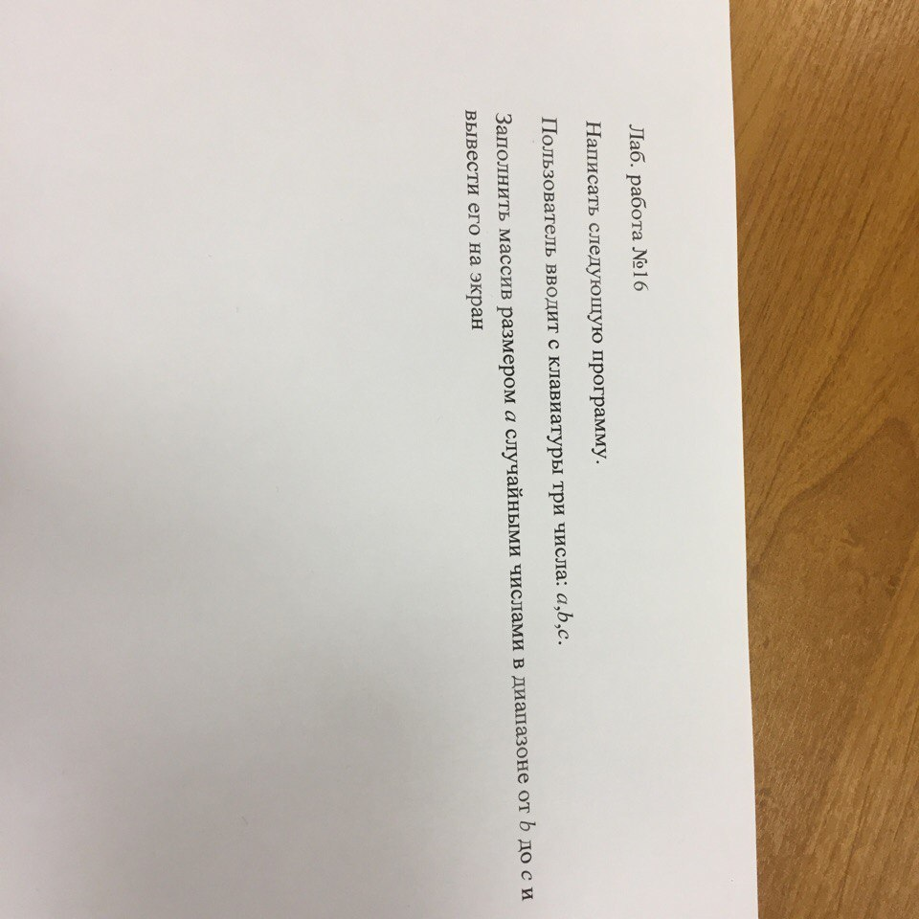**ЭСКИЗ ПО ПРОГРАММИРОВАНИЮ №1**

**Массив случайных чисел**

**Цель работы**

Отточить навыки работы с динамическими массивами и случайными числами.

**Постановка задачи**

**Описание программы**

Программа объявляет переменные и динамический массив, указатель на него.

Пользователю предлагается ввести с клавиатуры числа a, b, c. Введенные данные проходят проверку на принадлежность к типу данных по с помощью функции cin.fail(). Также проверяется принадлежность к натуральным числам.

Далее инициализируется переменная delta, необходимая для работы генератора псевдослучайных чисел rand(). В цикле for массив размера a заполняется случайными числами. Он выводится на экран.

**Описание алгоритма**

Начало

Инициализация a, b, c, *mas;

cout<<”Введите натуральное a”;

a>=1

Ввод a;

true

Ввод b;

b>=1

cout<<”Введите натуральное b”;

false

true

false

3/1

Рис. 1. Схема алгоритма программы

2/1

Ввод с;

Инициализация

delta = c - b + 1;

true

false

с>=1

cout<<”Введите натуральное с”;

i = 1;

i <=a;

mas[i] = rand() % delta + b;

i++;

true

false

4/2

Рис. 2. Схема алгоритма программы

3/2

cout << "Массив:" << endl;

i = 1;

i <=a;

cout << "Элемент массива [" << i << "]= " << mas[i] << endl;

i++;

true

false

Конец

Рис. 3. Схема алгоритма программы

**Текст исходного кода программы**

#include <iostream>

#include <cstdlib>

using namespace std;

int main()

{

setlocale(LC_ALL, "Russian");

int a, b, c, *mas;

cout << "Введите a: ";

cin >> a;

if (a<1 || cin.fail())

cout << "Неверно. Введите натуральное число." << endl;

cin.clear();

cin.ignore(cin.rdbuf()->in_avail());

while (a <1) {

cout << "Введите a: ";

cin >> a;

if (a<1 || cin.fail())

cout << "Неверно. Введите натуральное число." << endl;

cin.clear();

cin.ignore(cin.rdbuf()->in_avail());

}

mas = new int[a];

cout << "Введите b: ";

cin >> b;

if (b<1 || cin.fail())

cout << "Неверно. Введите натуральное число." << endl;

cin.clear();

cin.ignore(cin.rdbuf()->in_avail());

while (b <1) {

cout << "Введите b: ";

cin >> b;

if (b<1 || cin.fail())

cout << "Неверно. Введите натуральное число." << endl;

cin.clear();

cin.ignore(cin.rdbuf()->in_avail());

}

cout << "Введите c: ";

cin >> c;

if (c<1 || cin.fail())

cout << "Неверно. Введите натуральное число." << endl;

cin.clear();

cin.ignore(cin.rdbuf()->in_avail());

while (c <1) {

cout << "Введите c: ";

cin >> c;

if (c<1 || cin.fail())

cout << "Неверно. Введите натуральное число." << endl;

cin.clear();

cin.ignore(cin.rdbuf()->in_avail());

}

int delta = c - b + 1;

for (int i = 1; i <= a; i++)

{

mas[i] = rand() % delta + b;

}

cout << endl;

cout << "Массив:" << endl;

for (int i = 1; i <= a; i++)

{

cout << "Элемент массива [" << i << "]= " << mas[i] << endl;

}

system("Pause");

return 0;

}

**Контрольный прогон программы**

Тест №1 – выполнение программы при значении a = 9, b = 2, c = 4.

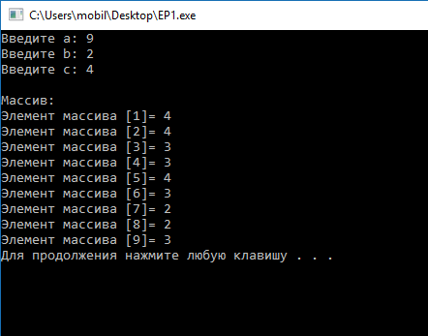

Рис. 4. Результат теста №1

**Выводы**

Данная программа позволила мне отточить работу с динамическими массивами и датчиком псевдослучайных чисел rand() в С++.

**Список используемых информационных источников**

1. Павловская Т.А. С/С++. Программирование на языке высокого уровня- Санкт-Петербург. Питер, 2006.

2. Интернет-ресурс: <http://cppstudio.com/post/834/>

4. Единая система программной документации (ЕСПД) ГОСТ 19.701-90

5. Сыромятников В.П. «Программирование», лекции, МТУ МИРЭА, 2016/2017.